Что делать при некачественных услугах
по пошиву и ремонту одежды

Пошив и ремонт одежды относится к бытовым услугам. Взаимоотношения между ателье (исполнителем) и клиентом регулируются Законом РФ «О защите прав потребителей» от 07.04.1992 № 2300-1, а также Правилами бытового обслуживания населения, утверждёнными постановлением Правительства РФ от 21.09.2020 № 1514.
Согласно пункту 4 указанных Правил, договор на изготовление или ремонт одежды обязательно оформляется в письменной форме (квитанция или иной документ) и должен содержать следующие данные:
- данные исполнителя;
- вид и цену услуги;
- описание и стоимость материалов;
- даты приема и выполнения заказа;
- гарантийные сроки и подписи сторон
Если исполнитель отказывается оформить и выдать договор, от таких услуг лучше отказаться. Потребитель обязан оплатить работу в порядке и сроки, указанные в договоре. Исполнитель, в свою очередь, обязан выполнить услугу качественно и в оговорённые сроки.
Наиболее частые споры между клиентами и ателье возникают из-за обнаружения дефектов выполненной работы. В подобных ситуациях потребитель вправе требовать по своему выбору:
- бесплатного устранения недостатков;
- уменьшения цены услуги;
- повторного выполнения работы или изготовления другой вещи из однородного материала;
- возмещения расходов на устранение недостатков своими силами или третьими лицами;
- расторжения договора и полного возмещения убытков, если недостатки не устранены в срок;
Если услуга оказана некачественно или сроки нарушены, потребитель может направить исполнителю письменную претензию — лично под роспись либо по почте заказным письмом с описью вложения и уведомлением о вручении.
Пример из практики: потребитель отдал пуховик в ателье для укорочения. Срок не был оговорен, а работа задержалась более чем на два месяца. После обращения к специалистам Альметьевского территориального органа ситуация была урегулирована — пуховик вернули владельцу вовремя, работа выполнена качественно.
Этот случай показывает: даже если услуга изначально оказалась некачественной или задержанной, закон защищает права потребителя и позволяет восстановить справедливость.

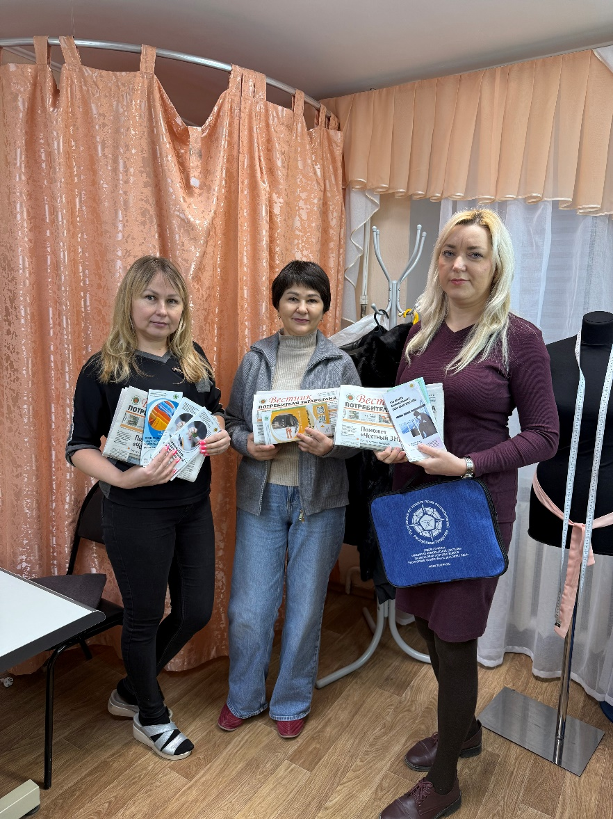

Источник: Альметьевский территориальный орган Госалкогольинспекции Республики Татарстан

